Proyecto: Desarrollo e Implementación de Sistemas
Tianguis Digital
Sistema de Tienda en Línea
Documentación técnica (README)
Stack: Node.js · Express · MySQL · HTML / CSS / JavaScript

Tabla de contenido

1. Introducción
Tianguis Digital es un sistema de tienda en línea desarrollado como proyecto de la materia de Desarrollo e Implementación de Sistemas. El sistema permite a un cliente registrarse, iniciar sesión, explorar un catálogo de productos, agregar artículos a un carrito de compras, registrar una dirección de envío y confirmar su compra, todo ello respaldado por una base de datos relacional que mantiene actualizado el inventario en cada transacción.
El proyecto se construyó siguiendo una arquitectura de tres capas (presentación, lógica de negocio y datos), separando claramente la interfaz de usuario, la API REST que expone las reglas de negocio, y el motor de base de datos MySQL que persiste la información.
Este documento README describe de manera integral el sistema: sus requisitos, su arquitectura, su modelo de datos, su diseño de interfaz, la estructura del proyecto, así como las instrucciones de instalación, configuración y uso.

2. Resumen del sistema
El sistema simula el funcionamiento de una tienda en línea de comercio electrónico (e-commerce) genérica, aplicable a distintos giros comerciales (electrónica, ropa, hogar, deportes, etc.). Sus funciones principales son:
- Gestión de cuentas de cliente mediante registro e inicio de sesión seguro (contraseñas cifradas y autenticación basada en JSON Web Tokens).
- Catálogo de productos navegable, con filtrado por categoría y ordenamiento por precio o nombre.
- Carrito de compras persistente por usuario, con soporte para agregar, modificar cantidades y eliminar productos.
- Registro de direcciones de envío asociadas al cliente.
- Proceso de compra (checkout) que genera un pedido, descuenta automáticamente el inventario disponible y conserva un historial de compras.
- Panel de administración de datos a nivel de base de datos para el control de inventario y categorías.
El sistema fue diseñado para ser ejecutado de forma local (entorno de desarrollo) y es fácilmente desplegable en un servidor con Node.js y MySQL.

3. Requisitos

3.1 Requisitos funcionales y no funcionales

Requisitos funcionales
- El sistema debe permitir a un nuevo cliente registrarse proporcionando nombre, apellido, correo electrónico y contraseña.
- El sistema debe permitir a un cliente registrado iniciar sesión mediante correo y contraseña.
- El sistema debe mostrar un catálogo de productos disponible para cualquier visitante, sin necesidad de iniciar sesión.
- El sistema debe permitir filtrar productos por categoría y ordenarlos por precio o nombre.
- El sistema debe permitir a un cliente autenticado agregar productos a su carrito de compras.
- El sistema debe permitir modificar la cantidad de un producto en el carrito o eliminarlo.
- El sistema debe permitir registrar una o varias direcciones de envío por cliente.
- El sistema debe permitir confirmar una compra (checkout), generando un pedido formal.
- El sistema debe actualizar automáticamente el inventario (stock) de cada producto al confirmarse una compra.
- El sistema debe permitir a un cliente consultar el historial de sus pedidos anteriores.

Requisitos no funcionales
- Seguridad: las contraseñas se almacenan únicamente como hash (bcrypt); las rutas sensibles requieren un token JWT válido.
- Usabilidad: la interfaz debe ser clara, responsiva (adaptable a dispositivos móviles) y con retroalimentación visible ante errores.
- Disponibilidad: el sistema debe operar de manera continua en condiciones normales de uso en el entorno de desarrollo o despliegue.
- Mantenibilidad: el código se organiza siguiendo el patrón Modelo–Vista–Controlador adaptado a una API REST (rutas, controladores y configuración separados).
- Escalabilidad: el uso de un pool de conexiones a la base de datos permite atender múltiples solicitudes concurrentes.
- Consistencia de datos: las operaciones de compra se ejecutan dentro de transacciones SQL, garantizando que el descuento de inventario y la generación del pedido ocurran de forma atómica.

3.2 Requisitos técnicos
Componente | Tecnología | Versión recomendada
Entorno de ejecución | Node.js | 18.x o superior
Framework backend | Express.js | 4.19.x
Base de datos | MySQL / MariaDB | 8.0 / 10.11 o superior
Cliente de base de datos | mysql2 (promise) | 3.10.x
Autenticación | jsonwebtoken + bcryptjs | 9.x / 2.4.x
Frontend | HTML5, CSS3, JavaScript (Vanilla) | N/A
Editor recomendado | Visual Studio Code | Última versión estable
Control de versiones | Git / GitHub | N/A

4. Casos de uso

4.a Diagrama
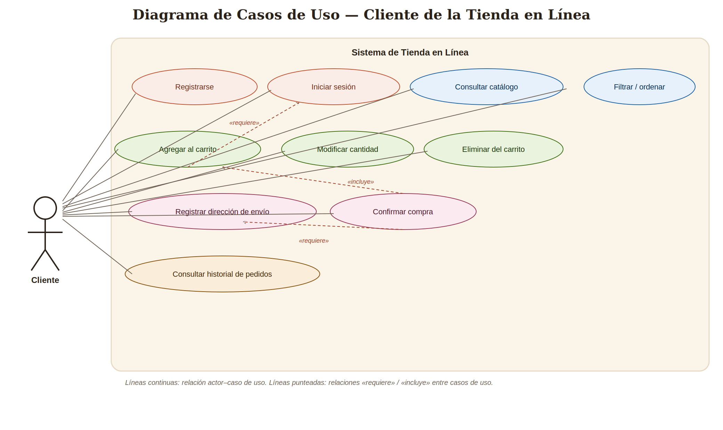

4.b Descripción
Caso de uso | Actor | Descripción
Registrarse | Cliente | El cliente crea una cuenta proporcionando sus datos personales y una contraseña.
Iniciar sesión | Cliente | El cliente se autentica con su correo y contraseña para obtener acceso a funciones protegidas.
Consultar catálogo | Cliente / Visitante | Se muestra el listado de productos disponibles, con imagen, nombre, precio y existencia.
Filtrar / ordenar productos | Cliente / Visitante | Permite acotar el catálogo por categoría o reordenarlo por precio o nombre.
Agregar al carrito | Cliente | El cliente añade un producto y una cantidad a su carrito de compras activo.
Modificar cantidad | Cliente | El cliente incrementa o reduce la cantidad de un producto ya agregado al carrito.
Eliminar del carrito | Cliente | El cliente retira por completo un producto de su carrito.
Registrar dirección de envío | Cliente | El cliente da de alta la dirección donde desea recibir su pedido.
Confirmar compra | Cliente | El cliente finaliza la compra; el sistema genera el pedido y descuenta el inventario.
Consultar historial de pedidos | Cliente | El cliente revisa los pedidos que ha realizado anteriormente y su estado.

5. Entidades, atributos y relaciones (cardinalidad) — Diagrama Entidad-Relación
El modelo de datos del sistema está compuesto por ocho entidades principales, relacionadas entre sí mediante llaves foráneas. A continuación se presenta el diagrama entidad-relación completo, seguido de la descripción de cardinalidades.
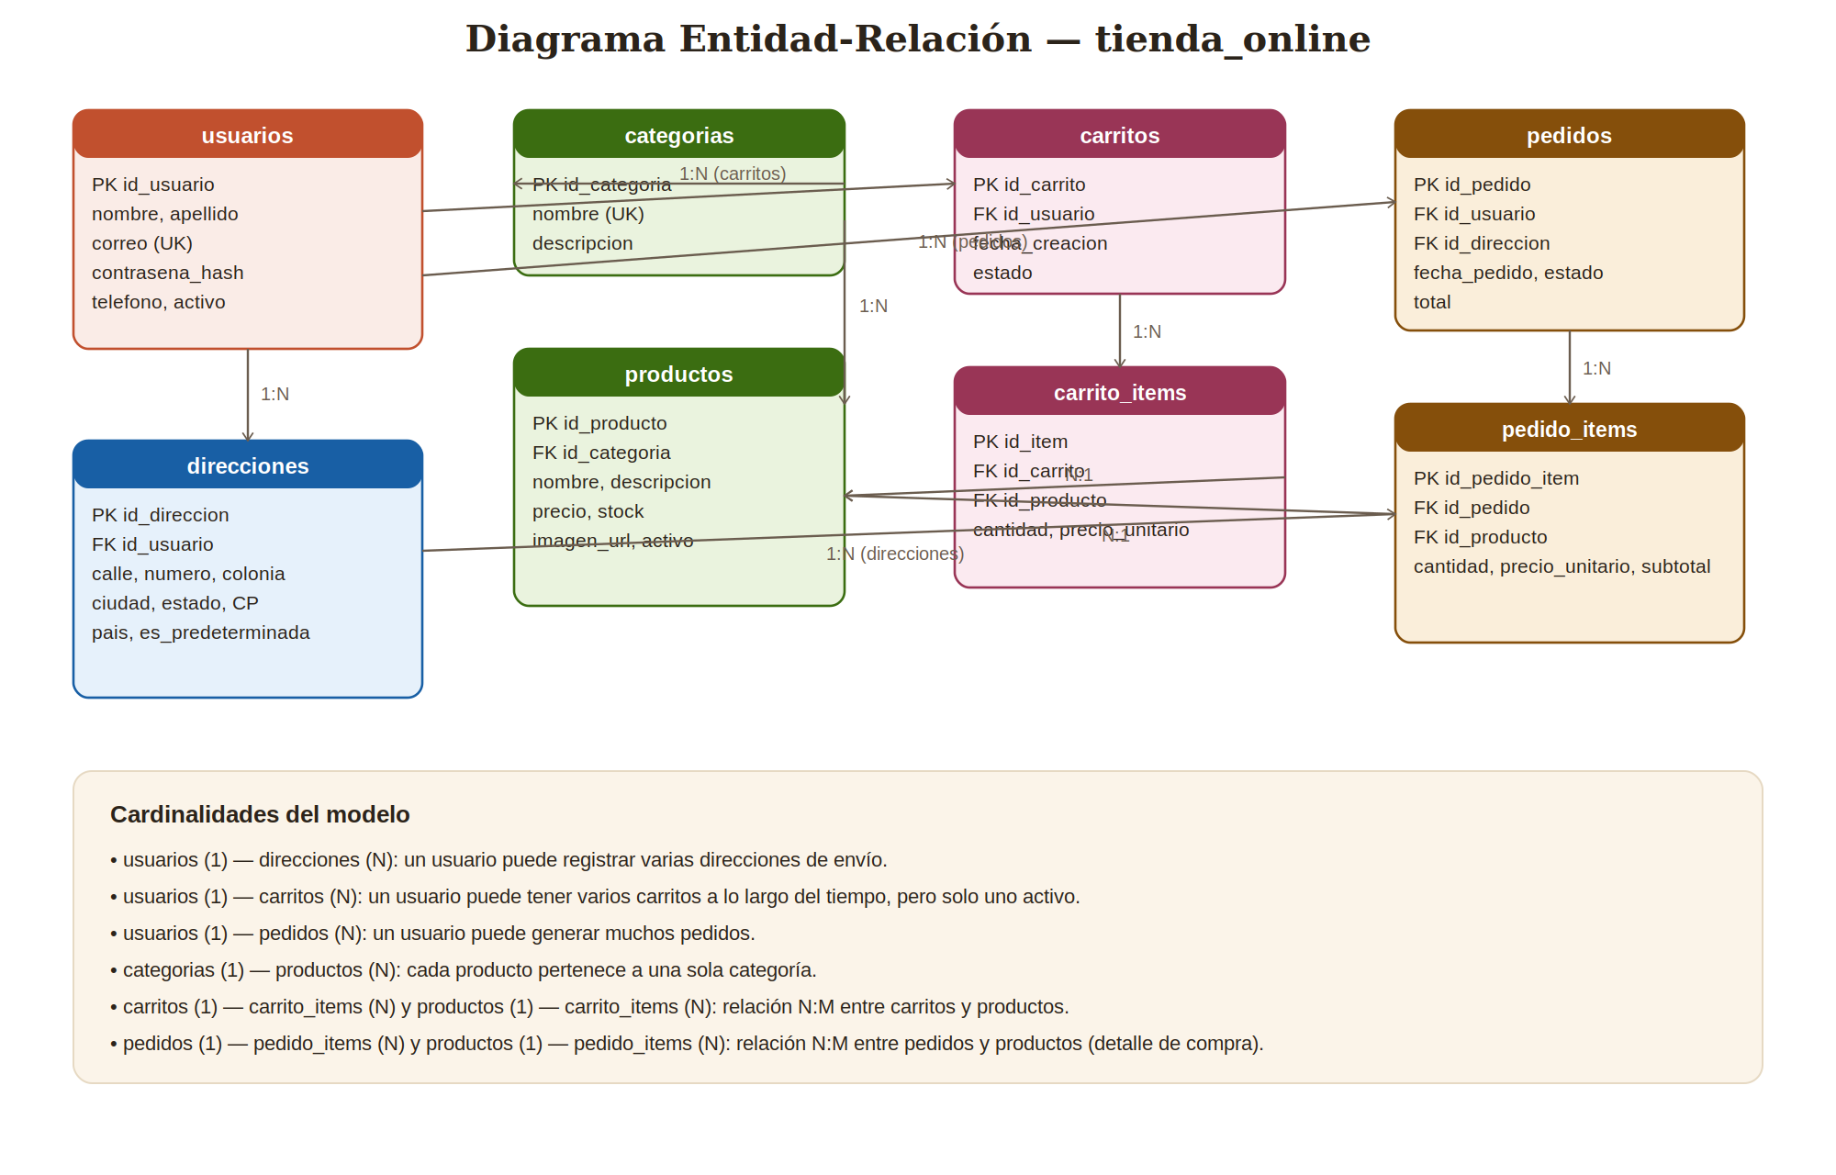

5.1 Descripción de entidades
Entidad | Descripción | Atributos principales
usuarios | Clientes registrados en el sistema. | id_usuario (PK), nombre, apellido, correo (UK), contrasena_hash, telefono, fecha_registro, activo
direcciones | Direcciones de envío de cada usuario. | id_direccion (PK), id_usuario (FK), calle, numero, colonia, ciudad, estado, codigo_postal, pais, es_predeterminada
categorias | Clasificación de los productos. | id_categoria (PK), nombre (UK), descripcion
productos | Catálogo de artículos disponibles. | id_producto (PK), id_categoria (FK), nombre, descripcion, precio, stock, imagen_url, fecha_creacion, activo
carritos | Carrito de compras de un usuario. | id_carrito (PK), id_usuario (FK), fecha_creacion, estado
carrito_items | Detalle de productos dentro de un carrito. | id_item (PK), id_carrito (FK), id_producto (FK), cantidad, precio_unitario
pedidos | Compra confirmada por un usuario. | id_pedido (PK), id_usuario (FK), id_direccion (FK), fecha_pedido, estado, total
pedido_items | Detalle de productos dentro de un pedido. | id_pedido_item (PK), id_pedido (FK), id_producto (FK), cantidad, precio_unitario, subtotal

5.2 Cardinalidades
- usuarios (1) — direcciones (N): un usuario puede registrar varias direcciones de envío.
- usuarios (1) — carritos (N): un usuario puede tener históricamente varios carritos, pero solo uno activo a la vez.
- usuarios (1) — pedidos (N): un usuario puede generar múltiples pedidos a lo largo del tiempo.
- categorias (1) — productos (N): cada producto pertenece exactamente a una categoría.
- carritos (1) — carrito_items (N) y productos (1) — carrito_items (N): relación N:M entre carritos y productos, resuelta mediante la tabla intermedia carrito_items.
- pedidos (1) — pedido_items (N) y productos (1) — pedido_items (N): relación N:M entre pedidos y productos, resuelta mediante la tabla intermedia pedido_items.
- direcciones (1) — pedidos (N): una dirección puede ser usada en varios pedidos distintos.

6. Arquitectura del sistema
El sistema implementa una arquitectura de tres capas, lo que permite mantener una clara separación de responsabilidades entre la interfaz de usuario, la lógica de negocio y el almacenamiento de datos.
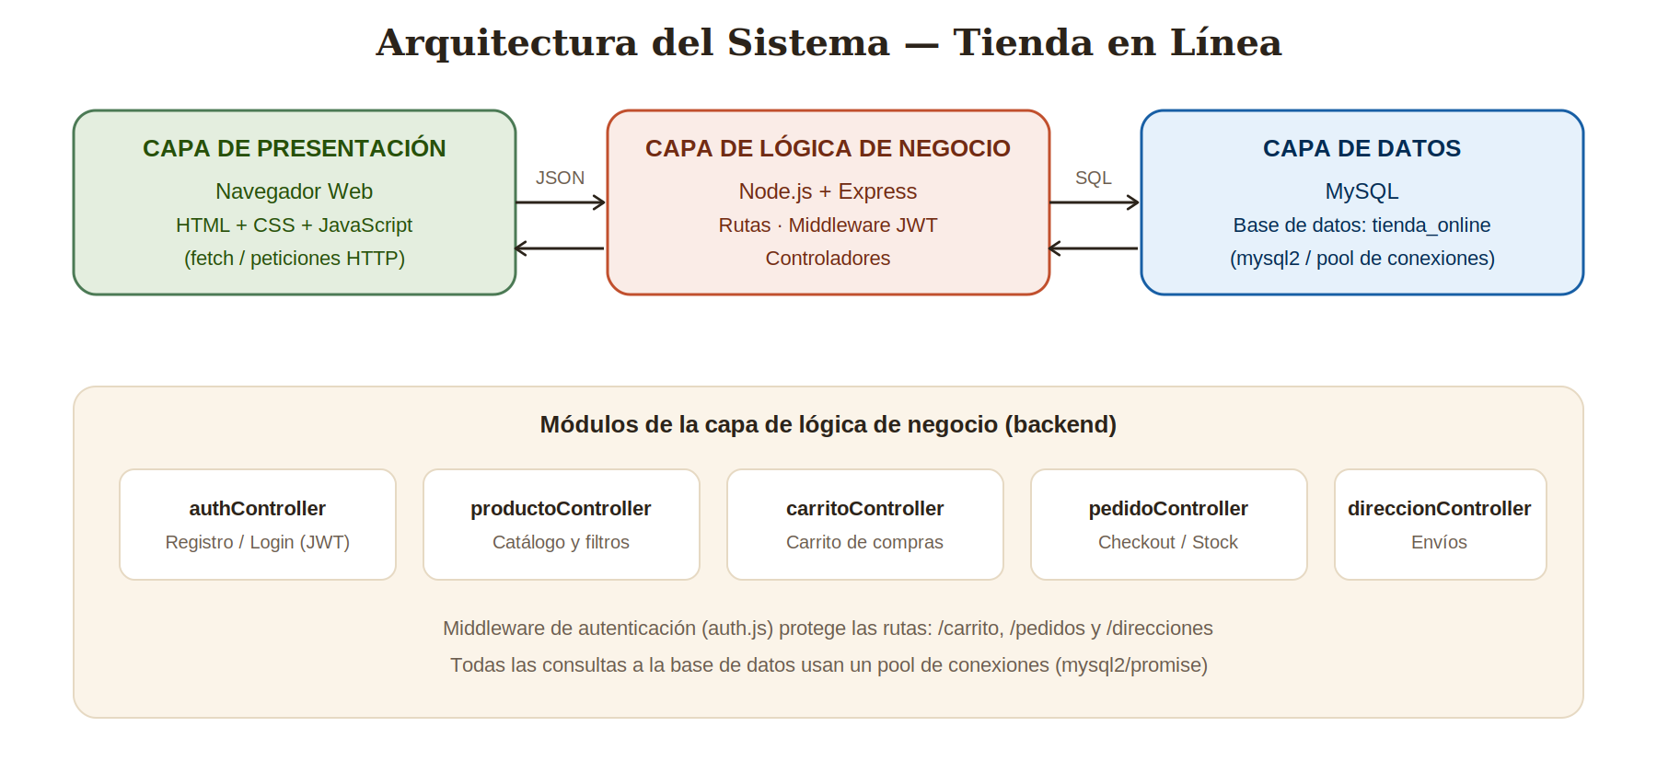

6.1 Capa de presentación
Construida con HTML5, CSS3 y JavaScript puro (sin frameworks adicionales). Se comunica con el backend exclusivamente mediante peticiones HTTP (fetch) que consumen la API REST y reciben respuestas en formato JSON.

6.2 Capa de lógica de negocio
Implementada en Node.js con el framework Express. Se organiza en rutas, middlewares y controladores:
- Rutas (routes/): definen los endpoints disponibles de la API (/api/auth, /api/productos, /api/carrito, /api/pedidos, /api/direcciones).
- Middleware (middleware/auth.js): valida el token JWT en cada petición a rutas protegidas.
- Controladores (controllers/): contienen la lógica de negocio y las consultas a la base de datos.

6.3 Capa de datos
Motor de base de datos relacional MySQL. El acceso se realiza mediante la librería mysql2 en su variante de promesas, utilizando un pool de conexiones para optimizar el rendimiento ante múltiples solicitudes simultáneas. Las operaciones críticas (como la confirmación de una compra) se ejecutan dentro de transacciones SQL para garantizar la integridad de los datos.

7. Diseño de interfaz (Figma)
El prototipo de interfaz se desarrolló directamente como código funcional (HTML/CSS/JS) en lugar de un mockup estático, lo que permite probar la experiencia real del usuario. El concepto visual, llamado “Tianguis Digital”, utiliza una paleta cálida (arena, terracota y verde aguacate) que evoca los mercados tradicionales mexicanos combinada con una retícula moderna y minimalista.
- Paleta de color: fondo arena (#FBF4E9), acento terracota (#C1502E), acento verde (#4C7A55), texto café oscuro (#2B231A).
- Tipografía: Fraunces (encabezados con personalidad editorial) combinada con Inter (cuerpo de texto, alta legibilidad) y JetBrains Mono (precios y datos numéricos).
- Pantallas principales: catálogo con filtros, modal de inicio de sesión / registro, panel deslizable de carrito de compras y modal de checkout con formulario de dirección.
- El prototipo es totalmente responsivo y se adapta a pantallas móviles (menú y panel de carrito ajustan su disposición por debajo de los 720px de ancho).
Los archivos fuente de la interfaz se encuentran en la carpeta frontend/public/ del repositorio (index.html, css/estilos.css, js/api.js y js/app.js), y pueden visualizarse abriendo index.html en un navegador una vez que el servidor backend esté en ejecución.

8. Estructura del proyecto
tienda-online/
├── backend/
│ ├── src/
│ │ ├── config/
│ │ │ └── db.js # Configuración del pool de MySQL
│ │ ├── controllers/
│ │ │ ├── authController.js # Registro e inicio de sesión
│ │ │ ├── productoController.js # Catálogo de productos
│ │ │ ├── carritoController.js # Lógica del carrito de compras
│ │ │ ├── pedidoController.js # Checkout y pedidos
│ │ │ └── direccionController.js # Direcciones de envío
│ │ ├── middleware/
│ │ │ └── auth.js # Verificación de JWT
│ │ ├── routes/
│ │ │ ├── authRoutes.js
│ │ │ ├── productoRoutes.js
│ │ │ ├── carritoRoutes.js
│ │ │ ├── pedidoRoutes.js
│ │ │ └── direccionRoutes.js
│ │ ├── db/
│ │ │ └── schema.sql # Script de creación de la BD
│ │ └── app.js # Punto de entrada de Express
│ ├── .env.example # Variables de entorno de ejemplo
│ └── package.json
├── frontend/
│ └── public/
│ ├── index.html # Prototipo de interfaz
│ ├── css/estilos.css
│ └── js/ (api.js, app.js)
├── docs/
│ ├── diagramas/ # Diagramas ER, arquitectura y casos de uso
│ └── Proyecto_Desarrollo_e_Implementacion_de_Sistemas.docx
├── .gitignore
└── README.md

9. Instalación y configuración

9.1 Requisitos previos
- Tener instalado Node.js (versión 18 o superior) y npm.
- Tener instalado MySQL o MariaDB (versión 8.0 / 10.11 o superior).
- Tener instalado Visual Studio Code (o cualquier editor de preferencia) y Git.

9.2 Pasos de instalación
- Clonar el repositorio: git clone <URL-del-repositorio> y abrir la carpeta en Visual Studio Code.
- Instalar las dependencias del backend: dentro de la carpeta backend/, ejecutar npm install.
- Crear la base de datos: ejecutar el script backend/src/db/schema.sql en MySQL. Puede hacerse desde la terminal con: mysql -u root -p < backend/src/db/schema.sql
- Configurar las variables de entorno: copiar el archivo backend/.env.example a backend/.env y ajustar usuario, contraseña y nombre de la base de datos.
- Iniciar el servidor backend: dentro de backend/, ejecutar npm start (o npm run dev si se desea recarga automática con nodemon).
- Abrir el navegador en http://localhost:3000 — el backend sirve también el prototipo de interfaz (frontend).

9.3 Variables de entorno (.env)
PORT=3000

DB_HOST=localhost
DB_PORT=3306
DB_USER=root
DB_PASSWORD=tu_password
DB_NAME=tienda_online

JWT_SECRET=cambia_este_valor_por_un_secreto_seguro
JWT_EXPIRES_IN=2h

10. Uso y operación del sistema

10.1 Flujo típico de un cliente
- El cliente abre la aplicación y consulta el catálogo de productos (no requiere sesión).
- El cliente filtra por categoría u ordena los productos según su preferencia.
- Al intentar agregar un producto al carrito sin haber iniciado sesión, el sistema solicita iniciar sesión o registrarse.
- El cliente crea una cuenta (registro) o inicia sesión con una cuenta existente.
- El cliente agrega productos al carrito; puede modificar cantidades o eliminarlos en cualquier momento.
- El cliente abre el panel del carrito y procede a finalizar la compra (checkout).
- El sistema solicita una dirección de envío (nueva o existente) y, al confirmarla, genera el pedido.
- El sistema descuenta automáticamente el inventario de cada producto comprado y marca el carrito como finalizado.
- El cliente puede consultar su historial de pedidos en cualquier momento.

10.2 Principales endpoints de la API
Método | Endpoint | Descripción | Requiere token
POST | /api/auth/registro | Registra un nuevo usuario. | No
POST | /api/auth/login | Inicia sesión y devuelve un token JWT. | No
GET | /api/productos | Lista el catálogo (admite filtros ?categoria y ?orden). | No
GET | /api/productos/categorias | Lista las categorías disponibles. | No
GET | /api/carrito | Devuelve el carrito activo del usuario. | Sí
POST | /api/carrito | Agrega un producto al carrito. | Sí
PUT | /api/carrito/:id_item | Actualiza la cantidad de un producto en el carrito. | Sí
DELETE | /api/carrito/:id_item | Elimina un producto del carrito. | Sí
POST | /api/direcciones | Registra una nueva dirección de envío. | Sí
POST | /api/pedidos | Confirma la compra (checkout) y genera el pedido. | Sí
GET | /api/pedidos | Lista el historial de pedidos del usuario. | Sí

11. Base de datos (modelado)
El motor de base de datos utilizado es MySQL (compatible con MariaDB). El script completo de creación se encuentra en backend/src/db/schema.sql e incluye la definición de las ocho tablas del modelo, sus llaves primarias y foráneas, restricciones de integridad (CHECK, UNIQUE), índices para optimizar consultas frecuentes, y un conjunto de datos de prueba (seed) con categorías y productos de ejemplo.

11.1 Decisiones de modelado relevantes
- Se separan los conceptos de "carrito" (temporal, mutable) y "pedido" (definitivo, histórico) en tablas distintas, evitando que una compra confirmada pueda alterarse posteriormente.
- El descuento de inventario ocurre únicamente al confirmar la compra, dentro de una transacción SQL que verifica disponibilidad de stock antes de aplicar los cambios, evitando inconsistencias por ventas concurrentes.
- Las contraseñas nunca se almacenan en texto plano: se guarda únicamente su hash generado con bcrypt.
- Se utilizan los motores InnoDB (para soporte de transacciones y llaves foráneas) y la codificación utf8mb4 (para soportar acentos, eñes y emojis sin errores de codificación).

12. Conclusión acerca de su trabajo
El desarrollo de Tianguis Digital permitió aplicar de manera integral los conocimientos adquiridos durante el curso de Desarrollo e Implementación de Sistemas: desde el análisis de requisitos y el modelado de datos, hasta la implementación de una arquitectura de software en capas, la programación de una API REST segura, y el diseño de una interfaz de usuario funcional y estéticamente cuidada.
Durante el proceso se reforzaron buenas prácticas como la separación de responsabilidades (MVC adaptado a API REST), el uso de transacciones para garantizar la integridad de los datos, el manejo seguro de credenciales mediante hashing y tokens, y la documentación técnica del proyecto mediante diagramas UML (entidad-relación, arquitectura y casos de uso).
Como trabajo a futuro, el sistema podría ampliarse incorporando un panel de administración para gestionar productos e inventario desde la interfaz, integración con pasarelas de pago reales, notificaciones por correo electrónico al confirmar un pedido, y pruebas automatizadas (unitarias e integración) que cubran los flujos críticos del negocio.

Documento generado como parte de la entrega del proyecto. Repositorio disponible para su consulta y despliegue en Visual Studio Code / GitHub.

